**江苏省仪征中学2023—2024学年度第一学期高三历史学科作业**

**选择题专项训练2（中国古代史2）**

研制人：吴荧 审核人：杨丽卷

班级：________姓名：________学号：________日期：___________作业时长：20分钟

1．新石器早、中期墓葬中的随葬品，大多是墓主人生前的“私人”用品，而新石器晚期的龙山文化遗址中则出现了不同规格的墓葬形制，随葬品数量不等，甚至出现象牙和玉料等彰显墓主人身份的物件。这一变化说明当时

A．礼制观念萌发 B．手工业技术高超 C．国家形态初具 D．血缘氏族被打破

2．战国时期，诸子对利用舆论来管理基层社会的态度各异。孟子主张君主决策时要把国人的舆论作为重要参考，但不能盲从。韩非主张应采取对统治有利的舆论，但前提是必须受到法律制约，“言行而不轨于法令者必禁”。两种主张的共同目的是

A．加强君主集权 B．稳定社会秩序 C．强化思想控制 D．迎合贵族诉求

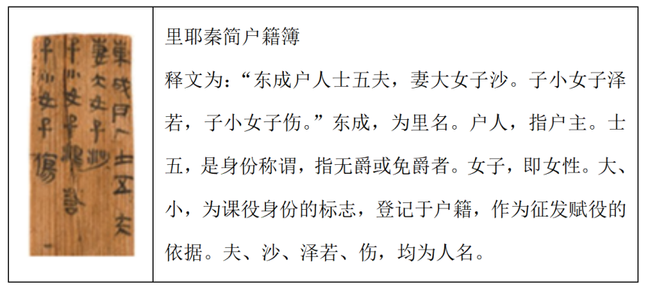3．右图史料可以用来佐证

A．沉重的赋税制度

B．严酷的法律制度

C．严密的基层管理

D．女子地位的提高

4．柳宗元在《封建论》中评论说：“秦之所以革之者，其为制，公之大者也；其情，私也，私其一己之威也，私其尽臣畜于我也。然而公天下之端自秦始。”柳宗元的观点

A．抨击秦的君主专制中央集权 B．肯定秦郡县制度优于封建制

C．批评秦朝家天下的皇权专制 D．公正合理选拔德才兼备人才

5．汉武帝时期，曾经走马灯一样地换了13任丞相，其中除一人在汉武帝托孤时留任外，其他12位丞相被免职的有7人，有5人因犯罪自杀或被下狱治罪。被免职的7个人中也有2个人是非正常死亡。该历史现象说明

A．汉代推崇法家思想 B．皇帝权威不断加强

C．中枢机构已经异变 D．西汉政治腐朽黑暗

6．三国时期的田庄，多以屯、营等编制单位或堡、寨等建筑外观来命名；东晋南朝时期的田庄则多称为别墅、田园。这一变化客观上反映出

A．政局的稳定性有所加强 B．士族势力受到削弱

C．大土地所有制继续发展 D．商品经济发展迟滞

7．唐太宗曾对臣下说：“炀帝之世，内外庶官，务相顺从……及天下大乱，家国两亡，虽其间万一有得免者，亦为时论所贬，终古不磨。”据此可知，唐太宗

A．宽减赋役，藏富于民 B．鼓励进言，虚怀纳谏

C．发展科举，广纳俊才 D．增设宰相，集思广益

8．两税法规定：“不居处而行商者，在所州县税三十之一，度所取与居者均，使无侥利。”这表明，唐后期的税收政策

A．简化税收名目 B．固守重农抑商传统 C．重视货币税收 D．正视工商业的存在

9．《晋书·儒林传序》记载这一时期士人说：有晋始自中朝，迄于江左，莫不崇饰华竞，祖述虚玄。撰阙里之典经，习正始之余论，指礼法为流俗，目纵诞以清高。导致这一局面形成的原因是该时期

A．政局形势的持续动荡 B．佛教与道教开始传播

C．“三教合流”的形成 D．儒学丧失正统地位

10．宋太祖在即位当月便去拜谒先圣，下诏“加饰祠宇及塑绘先圣先贤先儒之像”，又“帝亲制文宣王、兖公二赞”，并且还在“即位之月，首幸国学”，“次月又幸”，“尊师重道，如恐不及”。宋太祖此举

A．体现了对纲常名教的维护 B．规范了全社会的伦理秩序

C．加强了人才后备队伍建设 D．增强了儒学的世俗化趋势

11．元朝创建行御史台“主察行省”。至元二十年，江淮行省“有欲专肆而忌廉察官者”，建议行御史台隶属行省。经重臣董文用据理力争，该图谋未能得逞。至元二十八年，行御史台不受行省节制在法令上被确认。这说明元代

A．行省长官的特权受到否定 B．地方权力的监督机制得到改善

C．地方的吏治问题得以解决 D．行省事务最终由朝廷大臣决定

12．下表为宋代江南若干市镇商税的增长（单位：贯），对此表解读正确的是

|  |  |  |  |
| --- | --- | --- | --- |
| 镇名 | 北宋熙宁商税额 | 南宋商税 | 增长指数 |
| 常州湖镇 | 2814 | 10800 | 284 |
| 青城 | 197 | 4759 | 2316 |
| 湖州乌墩镇 | 2104 | 20484 | 873 |
| 新市镇 | 1771 | 6470 | 265 |

A．江南市镇数量增加 B．城市商税成为政府重要财源

C．经济重心南移完成 D．折射出人口版图变化的影响

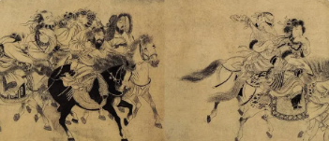13．宋代边塞诗画重在渲染昭君的悲剧与国家的耻辱（如图2），但元代虞集评论说，“天下为家百不忧，玉颜锦帐度春秋；如何一段琵琶曲，青草离离永未休”。此种格调渐成元代外族类题画诗的主流基调。这一变化反映了

图2宫索然《明妃出塞图》

A．时代背景影响士人心态的变化

B．程朱理学强调民族气节

C．经济基础会严重影响上层建筑

D．元代汉人倍受民族压迫

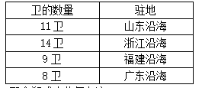14．卫所制是明代的军事制度，卫是卫所制下最高的军事战术单位。右表是明朝初年部分地区设置卫所的情况。这些卫所的设立主要是为了

A．配合郑成功收复台湾

B．防范蒙古人南下

C．抵御英国的殖民扩张

D．抗击倭寇的骚扰

15．清代中期，皇帝对某些文书的递呈方式作出了严格规定：“在京各部院之折，必令堂官亲递。如系自奏之折，贝勒以下，皆令亲递；惟亲王、郡王，准遣官代递。文武大臣年逾六十岁者，亦准代递。”这表明当时

A．文书的保密性受到重视 B．以孝治国理念得以彰显

C．君主专制制度达到顶峰 D．特权阶层受到政府优待

16．某校学生进行历史研究性学习时搜集整理了如下史料，其研究的主题最恰当的是

|  |
| --- |
| ▲17世纪初苏州丝织业中的自由雇佣劳动力  ▲利玛窦与徐光启合作翻译《几何原本》  ▲黄宗羲提倡“工商皆本”  ▲清代“四大名镇”：汉口镇、朱仙镇、佛山镇、景德镇 |

A．盛世局面下危机四伏 B．中外交流中兼收并蓄

C．君主专制下夕阳余晖 D．近代化因素萌发趋向